Памятка для родителей

«Профилактика нарушения осанки у детей»
Осанка – это гармоничное устройство человеческого тела, симметрия отдельных его частей, что придает легкость и непринужденность позе. За правильную осанку следует принимать такую, при которой голова приподнята, плечи развернуты, лопатки не выступают, а живот не выходит за линию грудной клетки.
Осанка – это важный показатель здоровья и гармоничного физического развития.
У маленьких детей осанка ещё нестабильная, а нагрузки часто бывают неравномерными. Нарушение осанки в раннем возрасте – это негармоническое развитие мышечной системы, неумение правильно держать тело в вертикальном положении: сведенные вперед плечи, сутулая спина, выпяченный живот. Таким образом, начинается все с нарушения правильного положения позвоночника в детстве при долгом сидении, лежании и даже стоянии, при отсутствии двигательной активности, обеспечивающей развитие всех групп мышц. Неправильное положение тела становится привычным, а навык правильной осанки утрачивается.

Причины нарушения осанки:
1. Наследственные конституционные особенности строения скелета и мышечной системы.
2. Врожденные пороки и родовые травмы.
3. Неправильное положение тела при различных статических позах во время игр, занятий, сна.
4. Нерациональное питание.
5. Гипокинезия – недостаток физической активности.
6. Мебель, не соответствующая возрасту и росту.
Как влияет неправильная осанка на здоровье ребенка?
Сутулая спина затрудняет нормальные движения грудной клетки, слабые брюшные мышцы не способствуют углубленному дыханию. Ухудшается работа органов дыхания, поскольку грудная клетка сдавлена. Все внутренние органы испытывают дискомфорт. Возникают проблемы с пищеварением, кровообращением, мочевыделением. Может наступить расстройство нервной деятельности, двигательного аппарата, появляются головные боли, повышается утомляемость, снижается аппетит.

Профилактика нарушений осанки очень важна!
К сожалению, родители не всегда уделяют внимание формированию у ребенка правильной осанки. А ведь именно семья несет основную ответственность за формирование правильной осанки, являясь своеобразным «архитектором» фигуры ребенка. Главным средством предупреждения нарушений осанки в дошкольном возрасте являются физические упражнения. Следует использовать словесные указания, показ, контроль за осанкой как со стороны взрослого, так и со стороны самого ребенка. В условиях семьи необходимо стремиться соблюдать тот же четкий распорядок дня и занятий детей, что и в детском саду.

Уважаемые родители! Придерживайтесь следующих правил:
1. У ребенка должна быть своя мебель, соответствующая его росту (стол, стул,
кровать).
2. Когда ребенок сидит, ступни должны полностью касаться пола, ноги согнуты в коленях под прямым углом. Следите, чтобы ребенок сидел прямо, опираясь на обе руки (нельзя, чтобы локоть свисал со стола); можно откинуться на спинку стула; нельзя наклоняться низко над столом.
3. Не рекомендуется детям младшего возраста спать на кровати с прогибающейся сеткой.
4. Лучше приучать детей спать на спине.
5. Обратите внимание на то, чтобы дети не спали «калачиком» на боку с высокой подушкой, так как позвоночник прогибается и формируется неправильная осанка, появляется сколиоз.
6. Следите за походкой ребенка. Не следует широко шагать и сильно размахивать руками, разводить носки в стороны, «шаркать» пятками, горбиться и раскачиваться. Такая ходьба увеличивает напряжение мышц и вызывает быстрое утомление. Постарайтесь выходить чуть раньше, чтобы ребенку не пришлось бежать за родителями, которые тянут его за руку, чаще всего за одну и ту же каждое утро. Все это может привести к дисбалансу мышечного корсета и нарушению осанки.

Специальные упражнения для профилактики нарушения осанки:
• Ходьба при соблюдении правильной осанки с изменением направления, остановками, поворотами.
• Ходьба с мешочком на голове, перешагивая через препятствия (веревку, кубик).
• Ходьба с мешочками на голове с одновременным выполнением различных движений: полуприсед, высокое поднимание ноги.

Несколько оздоровительных упражнений для красивой осанки:

«КРЫЛЫШКИ»
«Крылышки» свои держу!
Вам, ребята, так скажу:
Вы попробуйте друзья,
Удержаться так, как я!

И.п.–лежа на животе. Поднять голову и плечевой пояс, руки к плечам, ладони выпрямлены («крылышки»). Задержаться на счёт 2-4-6-8-10, вернуться в и.п.
Повторить 2 раза.

«САМОЛЁТ»
Руки в стороны и вот,
Мы летим как самолет.
И.п.–лежа на животе. Поднять голову и плечевой пояс, развести руки в стороны, задержаться в этом положении на счёт 2-4-6-8-10, вернуться в и.п.

«ПРОГНИСЬ!»
Руки на поясе, спинкой прогнусь,
Сколько надо задержусь.
И.п.–лёжа на животе. Поднять голову и плечевой пояс, руки на поясе. Задержаться в этом положении на счет2-4-6-8-10, вернуться в и.п.

«ОКОШКО»
Сделаю окошечко
И посмотрю немножечко.
И.п.–лёжа на животе. Поднять голову и плечевой пояс, вытянуть руки вверх, руки сцеплены в замок, задержаться в этом положении на счёт 2-4-6, вернуться в и.п.

«КРУЖОЧКИ»
И.п.–лёжа на животе. Поднять голову и плечевой пояс, руки к плечам. Круговые движения вперёд (4 раза) и назад (4 раза), вернуться в и.п. Повторить 2-4 раза.

«ПТИЧКА»
И.п.–лёжа на животе. Поднять руки и плечевой пояс, руки вперёд–в стороны–вперёд, вернуться в и.п. Повторить 2-4 раза.

«КУЛАЧКИ»
И.п.– лёжа на животе. Поднять голову и плечевой пояс, вытянуть руки вперёд. Сжимать и разжимать кулаки насчёт 2-4-6-8-10, вернуться в и.п. Повторить 2-4 раза.

Детям полезно:
-носить ранец, либо рюкзак с жесткой спинкой до 13-14лет;
-кататься на велосипеде с правильно отрегулированной высотой руля,
-ползать на четвереньках;
-заниматься плаванием;
-развивать координацию движений.
Не рекомендуется:
-носить сумку на одном плече;
-длительно ходить в кроссовках, т.к. в них нога перегревается, мышцы стопы расслабляются, что приводит к плоскостопию и как следствию–нарушению осанки.

Уважаемые родители!

Если вы будете соблюдать рекомендации, а специальные упражнения делать вместе с ребёнком, сопровождая игровыми приёмами, на фоне хорошего настроения, то эффект значительно увеличится.
Здоровье обеспечивается соответствующим образом жизни.

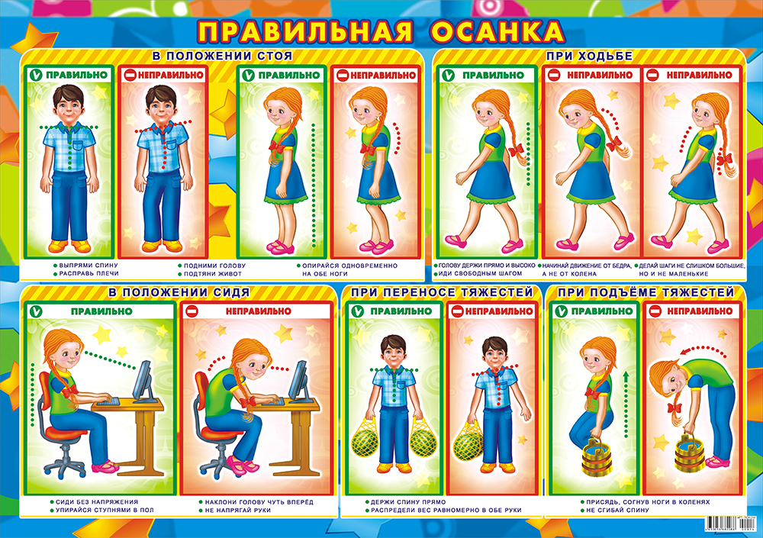

Будьте здоровы!
